Содержание.
Построить две проекции линии пересечения поверхностей вращения.

Построение условия.
Построение условия выполняется по точкам. Координаты точек приведены в таблице 1.3. Начало координат следует выбрать в правой части листа, вычертить координатные оси.
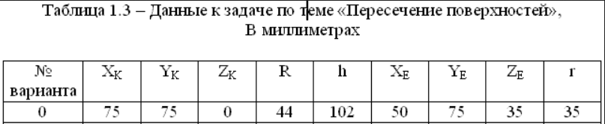
При построении условия по координатам взаимное расположение поверхностей может отличаться от условия в примере.
Пример решения - рисунок 1.41.
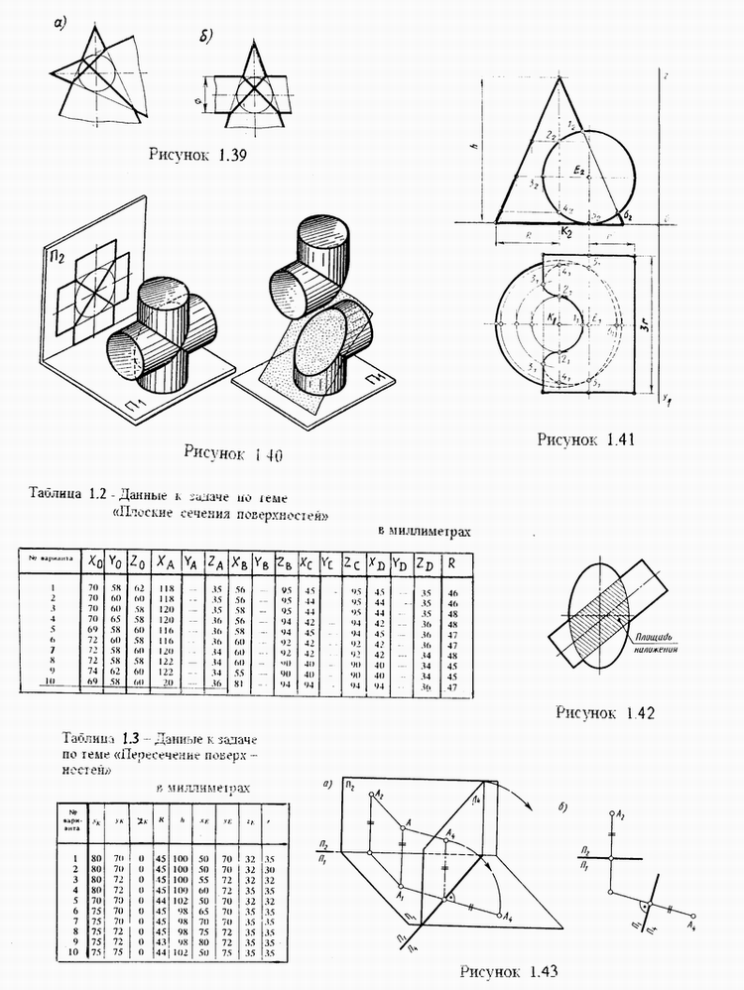

Краткие методические рекомендации.

1) Заданы конус и цилиндр. Цилиндр расположен так, что его ось перпендикулярна фронтальной плоскости проекций. Поэтому боковая поверхность цилиндра проецируется на фронтальную плоскость в виде одной линии – окружности. Фронтальная проекция линии пересечения будет совпадать с этой окружностью.
2) Точки линии пересечения следует строить по алгоритму – п.1.4.5.
3) При построении применить способ вспомогательных секущих плоскостей.
4) Обратить внимание на обводку задачи, учитывая, что одна поверхность может закрывать другую.
При построении проекций линии пересечения необходимо контролировать область нахождения точек. Точки должны находиться на “площади наложения” проекций пересекающихся поверхностей. На рисунке 1.42 заштрихована площадь наложения наклонного цилиндра и эллипсоида.

1.4.5. Общий случай пересечения поверхностей вращения
Алгоритм построения точек линии пересечения
- Анализ условия. Определить типы пересекающихся поверхностей, характер линии пересечения, количество контуров и способ построения точек линии пересечения.
- Построить опорные точки линии пересечения. К ним относятся точки пересечения контурных ( очерковых или крайних ) образущих одной поверхности с другой поверхностью. Эти точки будут, как правило, экстремальными. Эти же точки определяют границы видимости линии пересечения. Опорные точки обозначать обязательно.
- Построить дополнительные точки. Эти точки выбираются произвольно между характерными для уточнения кривизны линии пересечения. Дополнительные точки можно не обозначать.
- Полученные точки соединить плавной кривой с учетом видимости, считая пересекающиеся поверхности монолитными и непрозрачными.

